Analisa Dampak Bisnis Rencana Pemulihan Bencana
PO-ITS-123.R00.0525

Lembar Pengesahan Prosedur Operasional
Analisa Dampak Bisnis Rencana Pemulihan Bencana

Uraian | Nama dan Jabatan | Tanda Tangan | Tanggal
Disusun | Bona T. Munthe  Manager IT Core Developer  (Ketua Satker BCDRP) |  | 1 May’25
Diperiksa | Dian Anggraini Ekaputri  Head of PMO |  | 1 May’25
 | Noor Setiadi M.I  Manager IT Governance&Security |  | 1 May’25
Disetujui | Endiaz Ludia Arsanto  Head of IT Division |  | 1 May’25

Riwayat Perubahan Prosedur Operasional
Analisa Dampak Bisnis Rencana Pemulihan Bencana

Nomor | Info Perubahan | Tanggal Perubahan | Alasan Perubahan | Perubahan dilakukan oleh
00 | Draft | 1 Jan’25 | Inisial Awal pembuatan analisa dampak bisnis rencana pemulihan bencana. | Bona T. Munthe

Daftar isi

Lembar Pengesahan Prosedur Operasional Analisa Dampak Bisnis Rencana Pemulihan Bencana i
Riwayat Perubahan Prosedur Operasional Analisa Dampak Bisnis Rencana Pemulihan Bencana ii
Daftar isi iii
Daftar Tabel iv
1. Tujuan 1
2. Ruang Lingkup 1
3. Referensi 1
4. Definisi 1
4.1 Pemahaman Profil Bisnis dan Aplikasi atau Layanan Teknologi Informasi 2
5. Pendekatan Analisa Dampak Bisnis 3
5.1 Penilaian Risiko 3
6. Hasil Analisa Dampak Bisnis 5
6.1 Hasil Identifikasi Risiko Bencana Teknologi Informasi 5
6.2 Analisa Kritikalitas Aplikasi atau Layanan Teknologi Informasi 6
6.3 Tingkat MAO, RTO, dan RPO 7
7. Strategi Pemulihan Layanan Teknologi Informasi 10
Lampiran 1 - v

Daftar Tabel

Tabel 1 Frekuensi Kejadian 3
Tabel 2 Kriteria Tingkat Risiko, Frekuensi dan Dampak 4
Tabel 3 Tingkat Penilaian Risiko 5
Tabel 4 Pendekatan Penilaian Risiko 5
Tabel 5 Risiko yang dapat menjadi penyebab gangguan layanan teknologi informasi 6
Tabel 6 Kritikalitas Aplikasi/Sistem Layanan Teknologi Informasi 7
Tabel 7 Analisa MAO, RTO, dan RPO pada Aplikasi/Sistem Teknologi Informasi 10
Tabel 8 Strategi Pemulihan Sistem Teknologi Informasi 10
Tabel 9 Prioritas Pemulihan Data Per Departemen 11

Tujuan
Business Impact Analysis (BIA) sebagai salah satu rangkaian kegiatan dalam penyusunan Rencana Pemulihan Bencana (Disaster Recover Plan) bertujuan untuk menganalisa dampak dari risiko bencana terhadap bisnis PT Equity Life Indonesia.

Detail sasaran dan tujuan dari kegiatan BIA adalah:
- Mengidentifikasi risiko-risiko bencana dan dampaknya terhadap unit kerja, proses bisnis dan aplikasi di lingkungan perusahaan.
- Mengidentifikasi unit kerja, proses bisnis dan aplikasi yang bersifat kritikal di perusahaan..
- Mendapatkan Maximum Allowable Outage (MAO), Recovery Time Objective (RTO) dan Recovery Point Objective (RPO) untuk bisnis proses dan aplikasi kritikal berdasarkan pendekatan terstruktur dan mempertimbangkan kemampuan sumber daya teknologi infomrasi saat ini.

Ruang Lingkup
Ruang lingkup dokumen BIA ini adalah analisa dampak bisnis dan operasional PT Equity Life Indonesia jika aplikasi/layanan TI kritikal mengalami gangguan pada saat terjadi bencana yang disebabkan oleh alam, manusia dan teknis.

Referensi
Referensi dari prosedur ini adalah:
- Pedoman SMKI PT Equity Life Indonesia.
- Kebijakan Umum Keamanan Informasi PT Equity Life Indonesia
- Prosedur Pengelolaan Kontinuitas Bisnis (BCDRP) – PO-BCP-000.

Definisi
Penjelasan istilah yang digunakan pada prosedur ini:
- Business Impact Analysis adalah proses analisa dampak gangguan terhadap operasional bisnis atau keseluruhan fungsi bisnis.
- Data Centre (DC) adalah fasilitas yang digunakan untuk menempatkan sistem TI dan komponen-komponen terkaitnya, seperti server, aplikasi, database dan sistem jaringan telekomunikasi yang bertujuan untuk menyimpan data keseluruhan perusahaan.
- Penilaian dampak (damage assessment) adalah proses assessment kerugian atau kerusakan dari sisi finansial dan non-finansial setelah gangguan terjadi.
- Disaster Recovery Center (DRC) adalah suatu fasilitas yang ditujukan untuk memulihkan dan melindungi infrastruktur TI serta bisnis dalam keadaan bencana.
- DR-mode adalah kondisi penyelenggaraan layanan TI pada saat kondisi bencana.
- Recovery Point Objective (RPO) adalah toleransi tingkat batasan waktu kehilangan data yang diterima oleh suatu proses bisnis. RPO berdampak kepada kebijakan proses back-up yang dibutuhkan.
- Recovery Time Objective (RTO) adalah batas waktu yang dibutuhkan untuk memulihkan sumber daya TI maupun non-TI yang diakibatkan oleh bencana.
- Maximum Allowable Outage (MAO) adalah batas waktu maksimum yang dapat diterima oleh proses bisnis berhenti beroperasi hingga pulih normal sebelum dampak bencana mempengaruhi kelangsungan bisnis perusahan.
- Likelihood adalah tingkat kemungkinan terjadinya sesuatu.
- Risk Assessment adalah proses identifikasi, analisa, dan evaluasi atau penilaian risiko terkait dengan proses yang dijalankan.
- Strategi Pemulihan (Recovery Strategy) adalah suatu bentuk pendekatan yang dilakukan oleh suatu organisasi dalam memastikan pemulihan dan kelangsungan operasional bisnis dalam menghadapi suatu gangguan atau bencana.

Pemahaman Profil Bisnis dan Aplikasi atau Layanan Teknologi Informasi
Metode yang digunakan untuk mendapatkan profil proses bisnis dan aplikasi atau layanan terkait teknologi informasi yang kritikal dari seluruh unit kerja PT Equity Life Indonesia adalah dengan menggunakan questioner kepada pimpinan departemen.

Point yang ditanyakan dalam kuisioner untuk mengetahui tugas pokok dan fungsi masing masing departemen adalah:
- Nama Departemen atau unit kerja.
- Deskripsi tugas pokok dan fungsi.
- Jumlah karyawan.
- Nama pimpinan departemen.
- Penanggung jawab untuk proses kontinuitas bisnis.

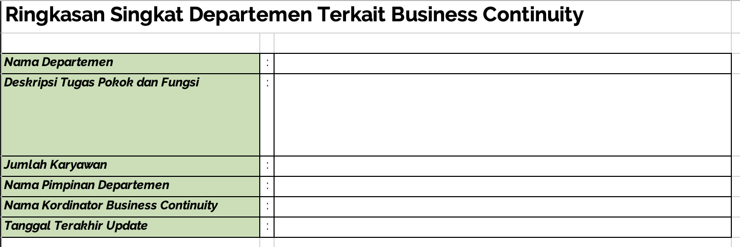

Point yang ditanyakan dalam kuisioner untuk mengetahui kritikalitas proses dan kaitannya dengan layanan teknologi informasi pada masing masing departemen adalah:
- Proses bisnis yang kritikal.
- Penjelasan proses bisnis.
- Sistem Informasi Terkait.
- Prioritas.
- Manual proses saat sistem informasi terganggu.
- Maksimal hari yang bisa dijalankan untuk proses manual.
- Informasi tindak lanjut, jika sampai tenggang waktu yang dibutuhkan proses ini tidak tersedia.

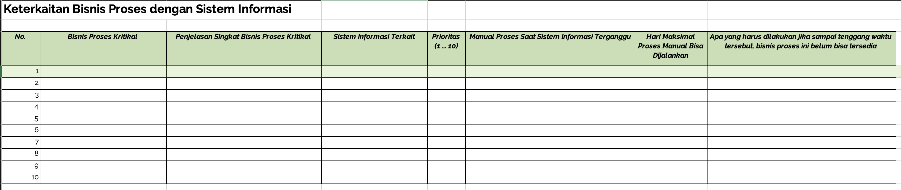

Pendekatan Analisa Dampak Bisnis

Penilaian Risiko
Metode penliaian risiko yang digunakan dalam analisa dampak bisnis mengacu pada pedoman manajemen risiko PT Equity Life Indonesia.
Dalam pedoman tersebut disebukan bahwa “Risiko diukur dengan kombinasi perkalian antara kemungkinan/probabilitas/frekuensi dari suatu kejadian dengan akibat/dampak/konsekuensi yang ditimbulkan apabila kejadian itu terjadi”. Risiko diilustrasikan dengan matrik 5 x 5, yaitu kombinasi ‘Tingkat Kemungkinan (Peluang/Probabilitas)’ dengan ‘Tingkat Akibat (Dampak/Konsekuensi)’.

Faktor kemungkinan terjadinya risiko (frekuensi peluang/likelihood/probabilitas) dibagi menjadi 5 (lima) tingkatan, yaitu:

Frekuensi (likelihood) Kejadian
5 – Sangat Sering | >12 kali setahun
4 – Sering | 10 -12 kali setahun
3 – Kadang-kadang | 6 – 9 kali dalam setahun
2 – Jarang | 2 – 5 kali dalam setahun
1 – Sangat Jarang | <= 1 kali dalam setahun
Tabel 1 Frekuensi Kejadian

Sedangkan analisa dampak suatu risiko dilihat dari beberapa faktor yaitu:
- Faktor Finansial, dimana dampak risiko mengakibatkan terjadinya potensi kerugian finansial atau keuangan perusahaan.
- Faktor Operasional, dimana dampak risiko mengganggu proses operasional perusahaan.
- Faktor Reputasi, dimana risiko dapat menurunkan atau merusak citra perusahaan.
- Faktor Regulasi, dimana risiko mengakibatkan ketidakpatuhan terhadap peraturan atau kewajiban perusahaan.

Untuk penilaian risiko juga dibagi menjadi beberapa tingkatan dan direlasikan dengan dampak faktornya, yaitu:

Dampak | Keuangan  (Rupiah) | Operasional | Reputasi | Regulasi
5 – Sangat Tinggi | >1 Milyar | Terhentinya seluruh operasional dan terganggunya keeluruhan Data Center IT | Reputasi sangat buruk bagi perusahaan skala nasional. | Signifikan dan dipastikan terkena denda besar atau risiko pencabutan ijin usaha.
4 – Tinggi | 100 Juta – 1 Milyar | Tidak berfungsinya layanan:  - IT (Data Center)  - Sales  - New Business  - Claim  - Finance  - Accounting  - Investment | Rusaknya reputasi organisasi pada sektor industri. | Berpengaruh besar berhadap kepatuhan perusahaan dan dipastikan terkena denda.
3 – Menengah | 50 Juta – 100 Juta | Terganggunya beberapa fungsi operasional, tetapi fungsi ini masih bisa berjalan seluruhnya:  - Sales  - New Business  - Claim  - IT (Data Center)  - Finance  - Accounting  - Investment | Rusaknya reputasi organisasi pada sektor industri dan menimbulkan komplain. | Berpengaruh pada kepatuhan dan ada potensi denda
2 – Rendah | 10 Juta – 50 Juta | Dampak kecil operasional tetapi Data Center berjalan dengan baik. | Menimbulkan komplain tetapi berdampak kecil pada pelanggan. | Dampak kecil dan menimbukan diberikannya peringatan oleh regulator.
1 – Sangat Rendah | <10 Juta | Hampir tidak berdampak pada operasional, dan Data Center masih bisa digunakan. | Berdampak ringan kepada pelanggan/ pemangku kepentingan, tetapi tidak menimbulkan komplain. | Dampak ringan dan tidak menimbulkan peringatan ataupun potensi denda.
Tabel 2 Kriteria Tingkat Risiko, Frekuensi dan Dampak

Sebagaimana dicantumkan diatas bahwa penentuan tingkat risiko adalah kombinasi perkalian antara kemungkinan (frekuensi/likelihood) dengan akibat/dampak/ konsekuensi yang ditimbulkan suatu kejadian:

Risiko = kemungkinan (frekuensi/likelihood) x dampak

Sehingga tingkat risiko juga terdiri dari 5 (Lima) tingkatan, yaitu:

Tingkat Risiko | Nilai
Sangat Tinggi | >= 17
Tinggi | 10 - 16
Menengah | 7 - 9
Rendah | 3 - 6
Sangat Rendah | <= 2
Tabel 3 Tingkat Penilaian Risiko

Pendekatan penilaian risiko yang dijabarkan diatas sebagai kerangka kerja dalam pelaksanaan BIA dapat diilustrasikan dengan matrik 5 x 5 seperti dibawah ini:

Dampak | 5
 | 4
 | 3
 | 2
 | 1
 |  | 1 | 2 | 3 | 4 | 5
 |  | Frekuensi
Tabel 4 Pendekatan Penilaian Risiko

Hasil Analisa Dampak Bisnis

Hasil Identifikasi Risiko Bencana Teknologi Informasi
Berdasarkan hasil kegiatan analisa dampak bisnis melalui kuisioner pada masing masing departemen, diperoleh risiko-risiko gangguan baik bencana alam, manusia, dan teknis yang dapat mengganggu aplikasi ataupun layanan teknologi informasi, yaitu:

No | Risiko | Tingkat Risiko | Mitigasi
 | Gangguan listrik jangka panjang:  Rusaknya gardu induk PLN ke Data Center.  Rusaknya infrastruktur listrik data center: kabel, UPS, generator, panel listrik, dll.  Gangguan listrik pada kantor pusat. | Sangat Tinggi | - Pengaktifan Disaster Recovery Site.  - Relokasi bekerja ke Remote Area atau pengaktifan WFH.
 | Malware (Virus, Trojan, Worms) pada server atau jaringan yang merusak data atau infrastruktur teknologi informasi. | Sangat Tinggi | - Pengaktifan Disaster Recovery Site.  - Tidak perlu ada relokasi bekerja.
 | Gangguan Data Center Utama jangka panjang:  Rusaknya perangkat utama jaringan (router, core switch, firewall).  Terganggunya layanan atau infrastruktur penyedia jasa jarngan internet data center. | Sangat Tinggi | - Pengaktifan Disaster Recovery Site.  - Tidak perlu ada relokasi bekerja.
 | Gangguan hardware pada server dimana sudah ada cadangannya, tetapi butuh waktu untuk instalasinya. | Tinggi | - Penyiapan server cadangan dan restore data.  - Tidak perlu ada relokasi bekerja.
 | Gangguan pada koneksi komunikasi. | Tinggi | - Pemindahan ke ISP Cadangan.  - Tidak perlu ada relokasi bekerja
 | Banjir pada akses untuk menuju Lokasi kerja atau Data Center. | Menengah | - Tidak ada Pengaktifan Disaster Recovery Site.  - Relokasi bekerja ke Remote Area atau pengaktifan WFH.
 | Kejadian Pandemi yang membatasi mobilitas personil. | Menengah | - Tidak ada Pengaktifan Disaster Recovery Site.  - Relokasi bekerja ke Remote Area atau pengaktifan WFH.
 | Kerusakan pada aplikasi ataupun ada kesalahan pada proses. | Rendah | - Perbaikan pada aplikasi.
Tabel 5 Risiko yang dapat menjadi penyebab gangguan layanan teknologi informasi

Analisa Kritikalitas Aplikasi atau Layanan Teknologi Informasi
Berdasarkan hasil kegiatan analisa dampak bisnis, layanan aplikasi teknologi informasi yang kritikal dan berisiko tinggi mengganggu proses bisnis utama jika terjadi bencana antara lain sebagai berikut:.

No | Risiko | Penilaian Risiko
 | Core System PrecentiaLife  Core System Group Insurance  Core system AJK  Layanan Email Server (Mdaemon)  Layanan Pertukaran Data (SFTP)  Aplikasi Microsite HCI  Aplikasi SNAP-BI  Aplikasi MyEBenefit  Aplikasi Customer Portal  Aplikasi EDITS  Aplikasi Notifikasi  Aplikasi eSubmission  Aplikasi EBAS + EJC  Layanan Sharing Folder  Data Warehouse | Sangat Tinggi
 | Aplikasi Self Service  Aplikasi Helpdesk  Aplikasi Contact Center & SVOC  Aplikasi Partner Portal  Aplikasi Portal Aman  Aplikasi Portal Group Member  Aplikasi Portal Group HR  Aplikasi Recurring BPD Jateng  Aplikasi Portal BPD Bali  Aplikasi Sales Portal  Aplikasi Document Management System (DMS)  Layanan OwnCloud  Aplikasi Tableau Dashboard  Aplikasi Bancassurance Credit Life | Menegah
 | Core System FPC  Core System ADP  Core DPLK  Aplikasi PL Satelite  Aplikasi ESMART  Aplikasi Product Library  Aplikasi Contact  Aplikasi ERIS | Rendah
Tabel 6 Kritikalitas Aplikasi/Sistem Layanan Teknologi Informasi

Tingkat MAO, RTO, dan RPO
Salah satu tujuan kegiatan BIA adalah mendapatkan informasi mengenai tingkat MAO, RTO dan RPO dalam satuan jam yang dibutuhkan oleh bisnis. Definisi MAO, RTO dan RPO dapat digambarkan sebagai berikut:
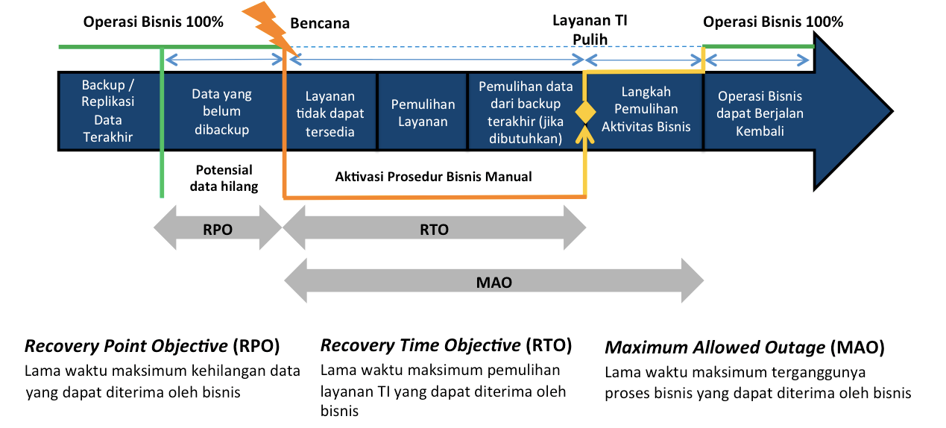

Detail MAO, RTO, dan RPO dari setiap aplikasi teknologi informasi adalah sebagai berikut:

No | Risiko | Penilaian Risiko | MAO  (Jam) | RTO  (Jam) | RPO  (Jam)
 | Core System PrecentiaLife | Sangat Tinggi | 12 | 8 | 2
 | Core System Group Insurance | Sangat Tinggi | 12 | 8 | 2
 | Core System AJK | Sangat Tinggi | 12 | 8 | 2
 | Layanan Email Server MDaemon | Sangat Tinggi | 12 | 8 | 2
 | Layanan Pertukaran Data (SFTP) | Sangat Tinggi | 12 | 8 | 2
 | Aplikasi Microsite HCI | Sangat Tinggi | 12 | 8 | 2
 | Aplikasi SNAP BI | Sangat Tinggi | 12 | 8 | 2
 | Aplikasi MyEBenefit | Sangat Tinggi | 12 | 8 | 2
 | Aplikasi Customer Portal | Sangat Tinggi | 12 | 8 | 2
 | Aplikasi EDITS | Sangat Tinggi | 12 | 8 | 2
 | Aplikasi Notifikasi | Sangat Tinggi | 12 | 8 | 2
 | Aplikasi eSubmission | Sangat Tinggi | 12 | 8 | 2
 | Aplikasi EBAS | Sangat Tinggi | 12 | 8 | 2
 | Aplikasi EJC | Sangat Tinggi | 12 | 8 | 2
 | Layanan Sharing Folder | Sangat Tinggi | 12 | 8 | 2
 | Data Warehouse | Sangat Tinggi | 12 | 8 | 2
 | Aplikasi Contact Center & SVOC | Menengah | 24 | 30 | 8
 | Aplikasi Portal Aman | Menengah | 24 | 30 | 8
 | Aplikasi Portal Partner | Menengah | 24 | 30 | 8
 | Aplikasi Portal Group Member | Menengah | 24 | 30 | 8
 | Aplikasi Portal Group HR | Menengah | 24 | 30 | 8
 | Aplikasi Recurring BPD Jateng | Menengah | 24 | 30 | 8
 | Aplikasi Portal BPD Bali | Menengah | 24 | 30 | 8
 | Aplikasi Sales Portal | Menengah | 24 | 30 | 8
 | Aplikasi DMS – Document Management System | Menengah | 24 | 30 | 8
 | Layanan OwnCloud | Menengah | 24 | 30 | 8
 | Aplikasi Tableau Dashboard | Menengah | 24 | 30 | 8
 | Aplikasi Bancassurance Credit Life | Menengah | 24 | 30 | 8
 | Core System Asuransi Dana Pesangon | Rendah | 32 | 40 | 8
 | Core System FPC | Rendah | 32 | 40 | 8
 | Core System DPLK | Rendah | 32 | 40 | 8
 | Aplikasi PL Satellite | Rendah | 32 | 40 | 8
 | Aplikasi ESMART | Rendah | 32 | 40 | 8
 | Aplikasi Product Library | Rendah | 32 | 40 | 8
 | Aplikasi Contact | Rendah | 32 | 40 | 8
 | Aplikasi ERIS | Rendah | 32 | 40 | 8
Tabel 7 Analisa MAO, RTO, dan RPO pada Aplikasi/Sistem Teknologi Informasi

Strategi Pemulihan Layanan Teknologi Informasi
Hasil kegiatan BIA membantu unit kerja TI dalam menganalisa dan memilih strategi pemulihan yang tepat sehingga sumber daya TI yang ada dapat digunakan secara optimal untuk memenuhi pemulihan (recovery) sesuai MAO, RTO dan RPO dari unit bisnis. Beberapa pendekatan strategi pemulihan sistem TI dapat digolongkan menjadi 3 tingkatan (tier), yaitu:

Strategi Recovery | Tingkatan 3  (Hot Site) | Tingkatan 2  (Warm Site) | Tingkatan 1  (Cold Site)
Mekanisme Akuisisi Sumber Daya | Sumber daya kritis sudah disiapkan sebelum terjadi disaster dan digunakan hanya untuk kebutuhan pemulihan saja. | Sumber daya kritis disiapkan dan disimpan di lokasi lain dan akan didistribusikan ketika dibutuhkan. | Sumber daya kritis dimintakan sesuai dengan kebutuhan melalui pemasok ketika terjadi bencana.
Kesiapan fasilitas dan operasional pada Data Center Cadangan (DRC) | DRC sudah terkonfigurasi dengan hardware, software, data dan sistem komunikasi. | DRC sudah terkonfigurasi dengan beberapa hardware, data, dan sistem komunikasi yang penting saja. | DRC tidak terkonfigurasi dengan hardware, data dan sistem komunikasi.
Frekuensi Pencadangan Data ke DRC | Proses replikasi data ke DRC dilakukan secara realtime.  Data di-backup secara kontinu menggunakan replikasi real-time. | Proses replikasi dan backup data ke DRC dilakukan tiap beberapa jam. | Proses replikasi dan backup data ke DRC dilakukan tiap beberapa jam atau harian.
Tabel 8 Strategi Pemulihan Sistem Teknologi Informasi

Keterangan: Untuk pemulihan aplikasi/layanan TI yang tidak dapat dilakukan secara paralel, RTO dari suatu aplikasi merupakan penjumlahan dari RTO sesuai dengan urutan aktivitas pemulihannya.
Dari pendekatan di atas, maka untuk strategi yang dilakukan dalam pemulihan bencana menggunakan Tingkatan 3.

Untuk Sharing Folder dan Email, proses pemulihan juga didasarkan pada prioritas departemen, yaitu:

Prioritas Per Departemen
- Claim  - Finance  - Accounting  - Underwriting  - Actuary  - Bussiness Service  - Customer Services  - Investment | - SBU Retail  - SBU Bancassurance  - SBU Agency  - SBU Employee Benefit  - General Affair  - Information Technology  - PMO  - Corporate Comm. | - Human Capital  - Transformation Mgm.  - Reinsurance  - Legal&Compliance  - Risk Management  - Budget&Reporting  - Product Mgm.
Tabel 9 Prioritas Pemulihan Data Per Departemen

- -

